Интерактивное телевидение
ZALA

Руководство пользователя

2019 г.
Содержание

Общие сведения 3
Управление (пульт дистанционного управления) 5
Операции, выполняемые на главной странице интерактивного меню 7
Телевидение 8
Выбор канала и просмотр программы передач: 9
Дополнительные возможности для пакетов с интерактивными сервисами: 9
Телевидение со смещением 9
Телевидение по запросу ( 10
Запись телепередач 11
Список каналов 12
Видеотека 13
РОДИТЕЛЬСКИЙ КОНТРОЛЬ 15
Избранное 16
Настройки 18

Общие сведения
Перед началом работы необходимо:
- Подключить модем, телевизионную приставку (STB), телевизор согласно прилагаемой инструкции.
- Включить питание телевизора, модема и телевизионной приставки (STB) и дождаться установления соединения с сетью передачи данных.
- Переключить телевизор в режим AV и выбрать требуемый вход аудио- и видеосигналов, к которому подключена STB.
- Включить телеприставку (STB).

При условии правильности подключения и настроек загружается интерактивное меню (EPG – электронный телевизионный гид).
Интерактивное меню позволяет просматривать программу телепередач, дополнительные услуги и выбирать каналы и телепередачи для просмотра.

Главная страница интерактивного меню состоит из следующих разделов:
- Телевидение – основной сервис ZALA, обеспечивает просмотр телевизионных каналов;
- Видеотека – каталог аудиовизуальных произведений сервиса «Видео по запросу»;
- Избранное – позволяет осуществлять быстрый переход к телепередачам, которые Вы заранее добавили в папку «Избранное»;
- Личная информация – раздел, содержащий пользовательские настройки, справочную информацию;
- Информационный портал – сервис, содержащий полезную информацию, а также позволяющий производить платежи посредством банковских карт и карт экспресс-оплаты.

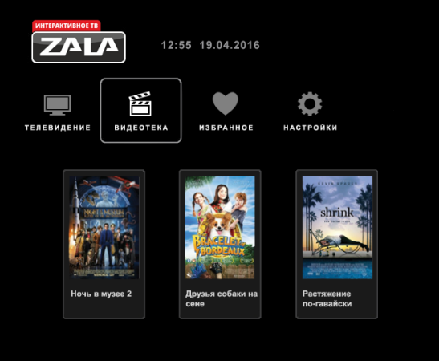
1
2
3
4
Уважаемые абоненты! Сегодня мы представляем Вам новый фильм

1 – пункт текущего меню (выделяется рамкой);
2 – пункты меню;
3 – реклама фильмов из Видеотеки;
4 – бегущая строка.

Управление (пульт дистанционного управления)

17
18
Управление осуществляется при помощи пульта дистанционного управления (ДУ), который входит в комплект телевизионной приставки (STB).
- Управление телевизором (программируемые клавиши).
- Функциональные клавиши быстрого перехода.
- Переход на главную страницу интерактивного меню.
- Возврат в предыдущее меню.
- Перемотка назад, вперед.
- Регулирование громкости.
- Страница или день назад, страница или день вперед.
- Вкл./Откл. приставки.
- Вкл./Откл. звука.
- Поиск, экранная клавиатура.
- Запись телепередач в «Избранное».
- Навигационные клавиши.
- Информация о текущей трансляции.
- Воспроизведение/пауза, остановка.
- Переключение каналов.
- Цифровая клавиатура.
- Выбор звукового канала.
- Программа передач/удаление введенных символов.

Подробное описание пульта ДУ приводится в руководстве по эксплуатации телевизионной приставки (STB).

_______________________________________________________________________________________________________________________________________________________________________________________________________

Операции, выполняемые на главной странице интерактивного меню

№ | Название  и назначение сервиса | Порядок действий
1 | Телевидение  Вход на страницу указателя ТВ-программ | - С помощью навигационных кнопок выберите и нажмите кнопку OK  или  - Нажмите кнопку F2 пульта ДУ
2 | Видеотека  Вход на страницу Видеотека | - С помощью навигационных кнопок выберите и нажмите кнопку OK  или  - Нажмите кнопку F3 пульта ДУ
3 | Избранное  Вход на страницу избранного | С помощью навигационных кнопок выберите и нажмите кнопку OK пульта ДУ
4 | Настройки | - С помощью навигационных кнопок выберите и нажмите кнопку OK  или  - Нажмите кнопку F4 пульта ДУ
5 | Портал | С помощью навигационных кнопок выберите  и нажмите кнопку OK пульта ДУ
6 | Выбор канала для просмотра | Наберите номер канала для просмотра с помощью цифровых кнопок пульта дистанционного управления (ДУ)

Телевидение

Для просмотра каналов и программ передач на главной странице интерактивного меню с помощью навигационных кнопок 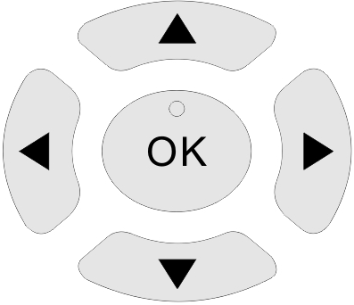перейдите на иконку  «Телевидение» и нажмите ОК или кнопку F2 на пульте ДУ.
1
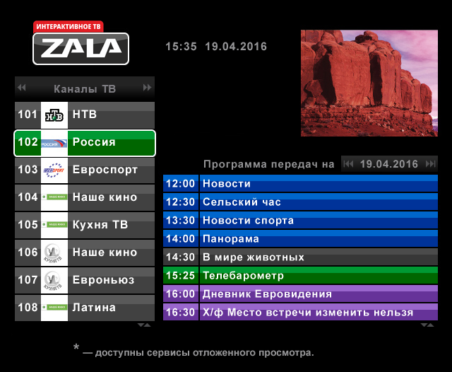
2
3
4
1 – текущая дата и время;
2 – список каналов;
3 – предварительный просмотр выбранного канала;
4 – программа передач.

Выбор канала и просмотр программы передач:

- Выберите из списка нужный телевизионный канал при помощи навигационных кнопок (вверх/вниз). После выбора канала справа отобразится программа передач для данного канала. Нажмите ОК для просмотра передачи.
- Для перехода к предыдущей/следующей странице списка каналов используйте кнопки  и 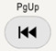.
- Для выбора передачи нажмите кнопку «Вправо» из . Курсор переместится на программу передач. Выберите из списка нужную телевизионную передачу при помощи навигационных кнопок (вверх/вниз) и подтвердите выбор кнопкой ОК.
- Для перехода между страницами программы передач в пределах суток используйте кнопки 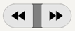.
- Для перехода на программу передач предыдущих/последующих суток используйте кнопки и. Просмотр передач, транслируемых в будущем, не возможен.
- Для вызова списка каналов во время просмотра телевизионной программы нажмите ОК.
- Для перехода на уровень меню вверх нажмите кнопку , для возврата на главную страницу интерактивного меню нажмите кнопку 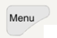.

Дополнительные возможности для пакетов с интерактивными сервисами:

Телевидение со смещением (TSTV) – с помощью TSTV вы можете управлять показом: включить паузу либо перемотать назад, что позволит не пропустить или повторить важный момент при просмотре*.

В случае использования функции TSTV, в правом верхнем углу экрана отображается значок.

Управление сервисом «Телевидение со смещением»:
- Для включения паузы во время просмотра нажмите кнопку .
- Для последующего возобновления воспроизведения нажмите кнопку или кнопку ОК.
- Для перемотки вперед или назад, нажмите соответствующую кнопку . Для ускорения перемотки, нажмите соответствующую кнопку перемотки требуемое число раз.
- Для ускоренного перехода (перемотки) на интересующий фрагмент передачи существуют еще два способа:
- Отрезками фиксированной длительности. Для этого нажмите кнопку , после каждого нажатия кнопок вправо/влево позиция просмотра смещается. Выбор отрезка просмотра подтвердите кнопкой ОК.
- На заданное время вперед. Для этого нажмите кнопку 2 раза, после чего в появившемся окне введите время, на которое следует переместиться, и подтвердите свой выбор нажатием кнопки ОК.
- Для возврата к живому вещанию при просмотре передачи со смещением нажмите кнопку 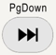.

Телевидение по запросу (TVoD) – возможность просматривать программы, показанные в эфире несколько дней назад*.

Полная свобода выбора времени просмотра программы: с помощью интерактивного меню легко можно перейти к просмотру интересующей программы, которая транслировалась ранее.

Удобный просмотр с возможностью паузы и остановки, перемотки вперед и назад.

В случае использования функции TVoD, в правом верхнем углу экрана отображается значок .

Управление сервисом «Телевидение по запросу»:
- В разделе «Телевидение» переход на программы предыдущих дней осуществляется с помощью кнопок и. Для выбора телевизионной передачи используйте навигационные кнопки (вверх/вниз) и подтвердите кнопкой ОК.
- Для включения паузы во время просмотра нажмите кнопку .
- Для последующего возобновления воспроизведения нажмите кнопку или кнопку ОК.
- Для перемотки вперед или назад нажмите соответствующую кнопку . Для ускорения перемотки нажмите соответствующую кнопку перемотки требуемое число раз.

Запись телепередач (персональный видеомагнитофон PVR) – возможность записи телепередач*.

Чтобы воспользоваться сервисом, необходимо:
- Открыть программу передач:
- из интерактивного меню – нажмите кнопку F2;
- при просмотре телеканала – нажмите кнопку 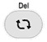.
- Выбрать будущую телепередачу и нажать кнопку .
- В открывшемся окне нажать OK.
- После окончания трансляции телепередачи в эфире она будет записана и доступна для просмотра в разделе «Избранное» во вкладке «Записанные передачи».
__________________
*Функция доступна не для всех телеканалов.

Список каналов
Список телеканалов в разделе «Телевидение» имеет 4 варианта просмотра: общий список каналов, избранные каналы, каналы с записанными передачами, общая таблица каналов (для HD-меню). Для переключения между этими вариантами просмотра списка нажмите кнопку .
Общая таблица каналов:
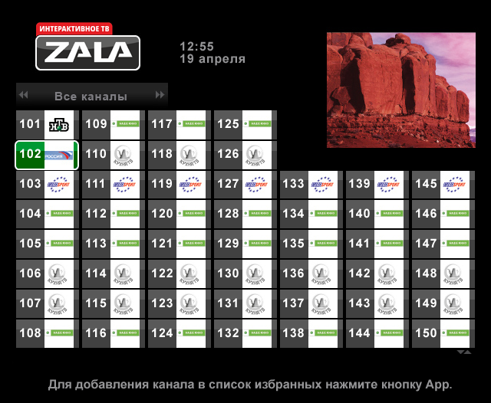

Видеотека
Видеотека – каталог аудиовизуальных произведений сервиса «Видео по запросу».
Чтобы воспользоваться дополнительным сервисом «Видео по запросу», необходимо:
- на главной странице интерактивного меню с помощью навигационных кнопок выбрать и нажать кнопку OK или нажать кнопку F3.

В разделе «Видео по запросу», в левой части экрана находится список фильмов, доступных для заказа. В центре экрана находятся три новых фильма каталога. Для просмотра фильма с помощью навигационных кнопок на пульте ДУ нужно выбрать фильм из каталога фильмов и подтвердить свой выбор нажатием кнопки OK, а затем «Просмотр».

В открывшемся окне содержатся подробные данные о фильме (название фильма, рекламный постер, страна – производитель картины, длительность, информация о возможном возрастном ограничении на просмотр, стоимость заказа, краткая информация о фильме), как правило, на нескольких страницах. Переход между страницами осуществляется нажатием на пульте кнопки 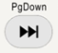 и .

В правой части экрана находятся кнопки:
«Показать». Если фильм бесплатный, просмотр начнется незамедлительно. Если выбранный фильм платный, на экране появится информация о стоимости заказа фильма и для подтверждения заказа необходимо ввести родительский пароль в нужном поле (при условии, что пароль установлен), после чего нажать кнопку «Продолжить». После этого начнется показ заказанного фильма.
«Избранное». Нажатие кнопки «Избранное» вносит ссылку на фильм в раздел «Мое избранное» в закладке «Избранное».
«Ролик». Просмотр краткого ролика о фильме (если он имеется).

Возврат в каталог фильмов производится нажатием кнопки , возврат на главную страницу интерактивного меню – нажатием кнопки . Завершить просмотр фильма или установить закладку во время просмотра можно нажатием кнопки . В открывшемся окне необходимо выбрать:
- ОК – закончить просмотр;
- Отмена – вернуться к просмотру;
- Сохранить и выйти – сохранить фильм в раздел «Мое избранное» и закончить просмотр;
- Сохранить и продолжить – сохранить фильм в раздел «Мое избранное» и продолжить просмотр.

Для «взрослого» контента перед просмотром запрашивается родительский пароль.
Установка или смена родительского пароля описана в разделе «Родительский пароль». Если родительский пароль не установлен, то поле для ввода пароля заполнять не следует, а сразу переходить к просмотру – значок «Показать».

Все текущие заказы отображаются в разделе меню «Личная информация»/«Список заказов». Во время просмотра фильма доступны интерактивные функции (пауза и перемотка). Заказанное произведение доступно для просмотра в течение 24 часов с момента заказа неограниченное количество раз.

Просмотр фильма от места установленной закладки возможен одним из способов:
- при выборе фильма из основного каталога «Видео по запросу» нажатием кнопки «Показать» (при этом система не информирует о стоимости фильма и не запрашивает пароль);
- при выборе фильма в закладке «Избранное» / «Закладки видеотеки».
При выборе фильма одним из указанных способов появляется окно с просьбой указать начало просмотра – «с начала» или «от места закладки».
С момента заказа и до истечения 24-часового срока без взимания дополнительной платы абонент может выбирать для просмотра заказанный фильм:
-из основного каталога «Видео по запросу»;
-из закладки «Личная информация» / «Список заказов»;
-из закладок «Избранное»/ «Закладки видеотеки».

Для поиска фильмов необходимо нажать кнопку  и в строке «Поиск» ввести текст, по которому будет произведен поиск совпадений в начале наименований.
Для ввода текста необходимо вызвать виртуальную клавиатуру, нажав кнопку . Выход из режима виртуальной клавиатуры – повторное нажатие кнопки .
После ввода текста выберите, по какой категории будет вестись поиск – по названию фильма или по имени актера.

РОДИТЕЛЬСКИЙ КОНТРОЛЬ
С целью контроля заказов платных услуг и сервисов, а также для ограничения доступа несовершеннолетних детей, применяется функция «Родительский пароль». Установка и смена родительского пароля производятся в разделе «Настройки».
Для ограничения доступа к просмотру телепередач применяется два списка каналов, ограниченных к просмотру: общий список и личный список. В начале просмотра телепередач, ограниченных к просмотру, необходимо ввести родительский пароль.
Общий список формируется правообладателем на основании рейтинга телеканала или телепередачи, который назначается официальным органом. В разделе «Телевидение» канал помечается замкóм темного цвета.
Личный список формируется абонентом самостоятельно в разделе «Телевидение» как список каналов, при просмотре которых будет запрашиваться родительский пароль. В разделе «Телевидение» необходимо выбрать канал в списке и нажать кнопу «Info». Выбранный канал помечается замкóм голубого цвета.

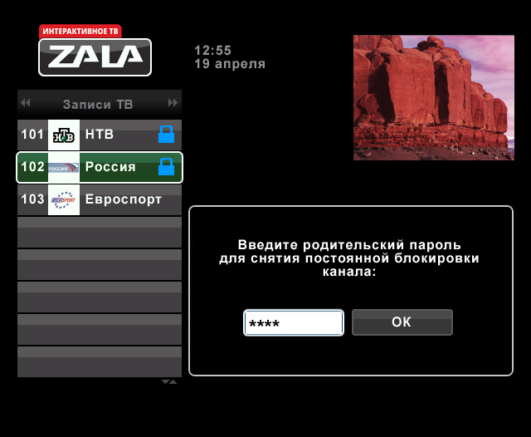

По умолчанию родительский пароль «1».

Избранное

Страница Избранное позволяет осуществлять быстрый переход к телепередачам, которые Вы заранее добавили в Избранное.

Для перехода на страницу Избранное:
- Войдите в главное меню и с помощью навигационных кнопок выберите значок .
- Нажмите кнопку OK на пульте дистанционного управления.

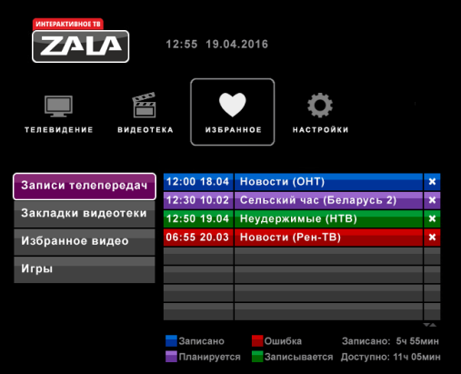
2
3
4
1

1 – главное меню;
2 – доступные вкладки;
3 – доступный объем хранения телепередач;
4 – объем записанных телепередач.

В левой части страницы расположены вкладки: «Записанные программы», «Закладки видеотеки», «Мое избранное» и «Радио».
Операции на страницах «Записанные программы», «Закладки видеотеки», «Мое избранное»:
- Для просмотра сделайте выбор при помощи навигационных кнопок и нажмите OK для подтверждения.
- Для удаления программы из списка выберите соответствующую кнопку Удалить и нажмите на пульте ДУ кнопку OK.
- Для перехода между страницами используйте кнопки и .
- Для перехода на уровень вверх нажмите кнопку , для возврата на главную страницу интерактивного меню нажмите кнопку .

Настройки
Раздел Настройки содержит следующие подразделы:

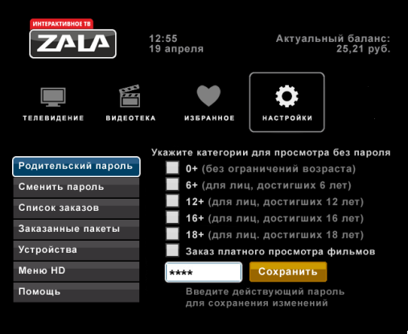

Родительский пароль

Родительский пароль — это возможность заблокировать просмотр телеканалов и заказ фильмов с помощью пароля для предотвращения несанкционированного доступа.

Для снятия родительского пароля, установленного по умолчанию, в окне запроса на снятие блокировки введите «1».

Для установки родительского пароля:
- Выберите вкладку Настройки, перейдите к разделу Родительский контроль.
- Уберите метки напротив возрастных рейтингов, которые будут не доступны для просмотра без пароля.
- Для установки родительского пароля на заказ аудиовизуальных произведений из каталога «Видео по запросу» уберите соответствующую метку.
- Введите Родительский пароль и нажмите кнопку ОК на пульте ДУ для подтверждения пароля.
После выполнения п.п. 1–4 возможность заказа аудиовизуальных произведений из каталога «Видео по запросу» и просмотр телеканалов будет осуществляться по паролю.

Возрастная классификация аудиовизуальных произведений соответствует постановлению Совета министров Республики Беларусь от 25 октября 2016 г. № 871:

0+ – нет возрастных ограничений.
Данный рейтинг получают фильмы, в содержании которых не присутствует сцен, которые могут хоть каким-то образом повлиять на детскую психику. Тем не менее, если картина получает этот рейтинг, то никоим образом нельзя утверждать, что фильм предназначен только для детей;

6+ – детям до 6 лет просмотр фильма разрешен в сопровождении родителей или педагога.
Этот рейтинг получают фильмы, которые требуют внимания со стороны родителей. Возможно, некоторые сцены из картины родители посчитают неприемлемыми для просмотра своими детьми. Но в фильме точно отсутствуют сексуальные эпизоды и сцены с использованием наркотиков;

12+ – детям до 12 лет разрешается просмотр в сопровождении родителей или педагога;

16+ – фильм разрешен для показа зрителям старше 16 лет;

18+ – фильм разрешен для показа зрителям старше 18 лет. Показ фильмов этой категории по телевидению производится с ограничением времени показа: не ранее 23.00 и не позднее 4.00 по местному времени.

Платный просмотр видео – при заказе платного просмотра запрашивается родительский пароль.
Внимание! Родители несут полную ответственность за доступ детей к нежелательным передачам и каналам и должны самостоятельно контролировать их.
Сменить пароль
Для смены пароля в разделе Смена пароля введите старый и новый пароли (комбинацию цифр) во вторую и третью строки, нажмите кнопку Сохранить. Для удаления неправильно набранных цифр используйте нижнюю кнопку .
Список заказов
В данном разделе содержатся все заказанные фильмы и передачи.
Помощь
- Раздел содержит описание функций пульта ДУ.
- Для перехода на следующую/предыдущую страницу используйте кнопки и на пульте ДУ.

При возникновении технических проблем, связанных с предоставлением услуги «ZALA», необходимо обратиться в службу технической поддержки по телефону 123.

